Учреждение образования
«БЕЛОРУССКИЙ ГОСУДАРСТВЕННЫЙ ТЕХНОЛОГИЧЕСКИЙ УНИВЕРСИТЕТ»

Лабораторная работа №12
ИССЛЕДОВАНИЕ АЛГОРИТМОВ ГЕНЕРАЦИИ И ВЕРИФИКАЦИИ ЭЛЕКТРОННОЙ ЙИФРОВОЙ ПОДПИСИ

Студент: Пузырева А. С.
ФИТ 3 курс 4 группа
Преподаватель: Нистюк О.А.

Минск 2025

Цель: изучение алгоритмов генерации и верификации электронной цифровой подписи и приобретение практических навыков их реализации.
Задачи:
- Закрепить теоретические знания по алгебраическому описанию и алгоритмам реализации операций генерации и верификации электронной цифровой подписи (ЭЦП).
- Получить навыки практической реализации методов генерации и верификации ЭЦП на основе хеширования подписываемых сообщений и алгоритмов RSA, Эль-Гамаля и Шнорра, а также DSA.
- Разработать приложение для реализации заданных алгоритмов генерации и верификации ЭЦП.
- Оценить скорость генерации и верификации ЭЦП.
- Результаты выполнения лабораторной работы оформить в виде описания разработанного приложения, методики выполнения экспериментов с использованием приложения и результатов эксперимента.
Теоретические сведения

Электронная цифровая подпись (ЭЦП) является важным элементом современных информационных систем, использующих методы и технологии криптографического преобразования информации.
Определение 1. Электронная цифровая подпись – контроль ная характеристика сообщения, которая вырабатывается с использованием личного ключа, проверяется с использованием открытого ключа, служит для контроля целостности и подлинности сообщения и обеспечивает невозможность отказа от авторства. Таким образом, ЭЦП выполняет те же функции, что и собственноручная (поставленная «от руки») подпись:
• аутентифицирование лица, подписавшего сообщение;
• контроль целостности подписанного сообщения; • защита сообщения от подделок;
• доказательство авторства лица, подписавшего сообщение, если это лицо отрицает свое авторство.
Важнейшие отличительные особенности ЭЦП:
• ЭЦП представляет собой бинарную последовательность (в отличие от графического образа, каковым является под пись от руки);
• указанная бинарная последовательность зависит от содержания подписываемого сообщения.
Определение 2. Электронная цифровая подпись – бинарная (или в ином виде) последовательность символов, являющаяся реквизитом электронного документа, зависящая от содержания этого документа и предназначенная для подтверждения целостности и подлинности электронного документа.
Классическая технология использования ЭЦП предусматри вает подписание не самого сообщения (обозначим его здесь Мо), а его хеша, H(Mо). Это сокращает время генерации/верификации под писи и снижает вероятность появления случайных ошибок в итого вом документе. Основу рассматриваемых протоколов составляют методы асимметричной криптографии и эллиптических кривых. Общая структура подписанного электронного документа – Мо – М' – представляет собой, как правило, конкатенацию этого до кумента и ЭЦП S. Кроме этих двух элементов, интегральный доку мент может содержать некоторую служебную информацию (дата, время отправки или различные данные об отправителе), как это схематично показано на рис. 10.1.
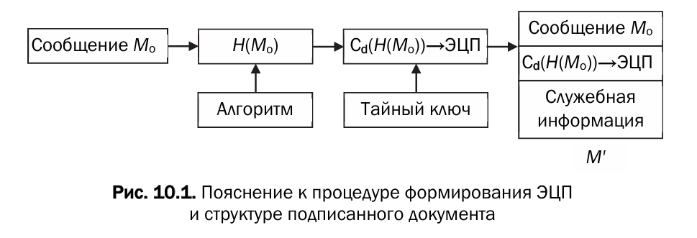
Важное свойство цифровой подписи заключается в том, что ее может проверить (верифицировать) каждый, кто имеет доступ к от крытому ключу ее автора. На рис. 10.2 показан в общем виде поря док процесса верификации (без учета использования служебной информации). Заметим, что в общем случае версии исходного документа (Мо) и полученного (Мп) могут отличаться.
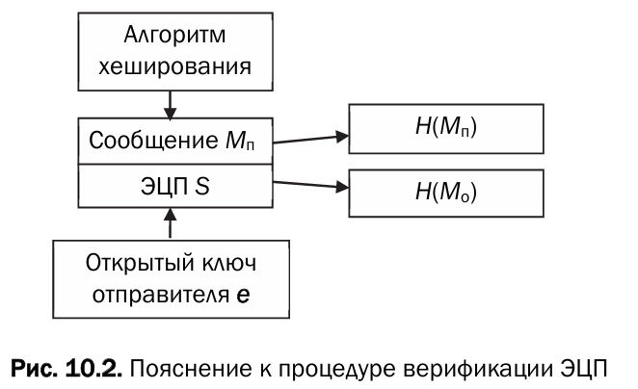
Если в результате устанавливается равенство хешей: Н(Мп) = Н(Мо), то принимается решение о подлинности подписи и целостности документа Мп, т. е. это также означает, что Мп = Мо. Из приведенных на рис. 10.1 и рис. 10.2 последовательных пре образований можно сделать следующие общие выводы: – при генерации ЭЦП (по классической схеме) для сообщения М отправитель последовательно выполняет следующие действия:
• вычисляет хеш (хеш-образ) сообщения М: Н(М);
• вычисляет содержание ЭЦП (собственно ЭЦП S) по хешу Н(М) с использованием своего закрытого ключа d: S =Сd(Н(М));
• присоединяет (конкатенирует) ЭЦП к сообщению М и некоторой служебной информации, создавая таким образом итоговое сообщение М';
• посылает сообщение М' получателю;
– получив сообщение М', другая сторона последовательно вы полняет следующие действия:
• отделяет цифровую подпись S от сообщения М (для общего случая применим одинаковые символьные обозначения);
• применяет к сообщению М операцию хеширования, используя ту же функцию, что и отправитель, и получает хеш-образ полу ченного сообщения; • используя открытый ключ отправителя, расшифровывает S, т. е. извлекает из ЭЦП хеш-образ отправленного сообщения;
• проверяет соответствие (равенство) обоих хеш-образов, и если они совпадают, то отправитель действительно является тем, за кого себя выдает, а сообщение при передаче не подверглось искажению.

Практическое задание
- Разработать авторское оконное приложение в соответствии с целью лабораторной работы. При этом можно воспользоваться результатами выполнения предыдущих лабораторных работ, а также доступными библиотеками либо программными кодами. Приложение должно реализовывать следующие операции:
- • генерацию и верификацию ЭЦП на основе алгоритмов RSA, Эль-Гамаля и Шнорра; • оценку времени выполнения указанных процедур при реальных (требуемых) ключевых параметрах. Для вычисления хешей можно также воспользоваться доступ ными online-средствами, например katvin (https://katvin.com/tools/ hash-generator.html).
- Для выполнения необходимых операций передачи (по сети)/верификации информации обменяться открытой ключевой информацией с получателем подписанного сообщения для каждого исследуемого алгоритма (по согласованию с преподавателем).
- Результаты оформить в виде отчета по установленным правилам.
ЭЦП на основе RSA
Подпись S вычисляется на основе известного из лабораторной работы № 8 соотношения (8.5):
При указанном выше реверсе в отношении ключевой информации; в (10.1) dо и no – элементы тайного ключа отправителя. Передаваемое сообщение М' = Мo||S.
Соответственно, операция расшифрования на приемной стороне (получатель анализирует Мп||S) будет производиться в соответствии с формулой (8.6) с известной модификацией ключей:
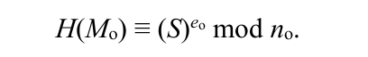
Далее вычисляется Н(Mп). Если H(Mo) = H(Mп), подпись верифицирована. Если подписываемое сообщение М(М') также должно переда ваться в зашифрованном виде, то обычно М' шифруется на стороне отправителя стандартным образом: с помощью открытого ключа получателя (еп и nп), который перед основным процессом верифи кации подписи расшифровывает послание своим тайным ключом: dп и nп. Далее осуществляются вычисления и анализ, как и в первом случае.
Генерация ЭЦП (электронной цифровой подписи) на основе RSA у реализована в файле src/rsa.js в функции signMessage.
Реализация генерации ключей, ЭЦП и проверки цифровой подписи для алгоритма RSA представлена в листинге 1.1.
const forge = require('node-forge');

function generateKeys() {
const keypair = forge.pki.rsa.generateKeyPair({ bits: 2048, e: 0x10001 });
return {
publicKey: forge.pki.publicKeyToPem(keypair.publicKey),
privateKey: forge.pki.privateKeyToPem(keypair.privateKey)
};
}

function signMessage(privateKeyPem, message) {
const privateKey = forge.pki.privateKeyFromPem(privateKeyPem);
const md = forge.md.sha256.create();
md.update(message, 'utf8');
const signature = privateKey.sign(md);
return forge.util.encode64(signature);
}

function verifySignature(publicKeyPem, message, signatureB64) {
const publicKey = forge.pki.publicKeyFromPem(publicKeyPem);
const md = forge.md.sha256.create();
md.update(message, 'utf8');
const signature = forge.util.decode64(signatureB64);
return publicKey.verify(md.digest().bytes(), signature);
}

module.exports = { generateKeys, signMessage, verifySignature };
Листинг 1.1 - Реализация генерации ключей ЭЦП и проверки цифровой подписи для алгоритма RSA
Алгоритм работы RSA для цифровой подписи по шагам:
- Генерация ключей:
- Выбираются два больших простых числа p и q.
- Вычисляется модуль n=p×q.
- Выбирается открытая экспонента e (обычно 65537).
- Вычисляется секретная экспонента d, обратная к e по модулю (p−1)(q−1).
- Открытый ключ: (n,e), закрытый ключ: (n,d)(n,d).
- Создание подписи:
- Вычисляется хеш сообщения H(M) (например, SHA-256).
- Хеш преобразуется в число m.
- Подпись вычисляется как s=m^d mod n с помощью закрытого ключа.
- Проверка подписи:
- Получатель вычисляет хеш сообщения H(M) и преобразует его в число m.
- Получатель вычисляет m′=s^e mod n с помощью открытого ключа.
- Подпись считается верной, если m′=m
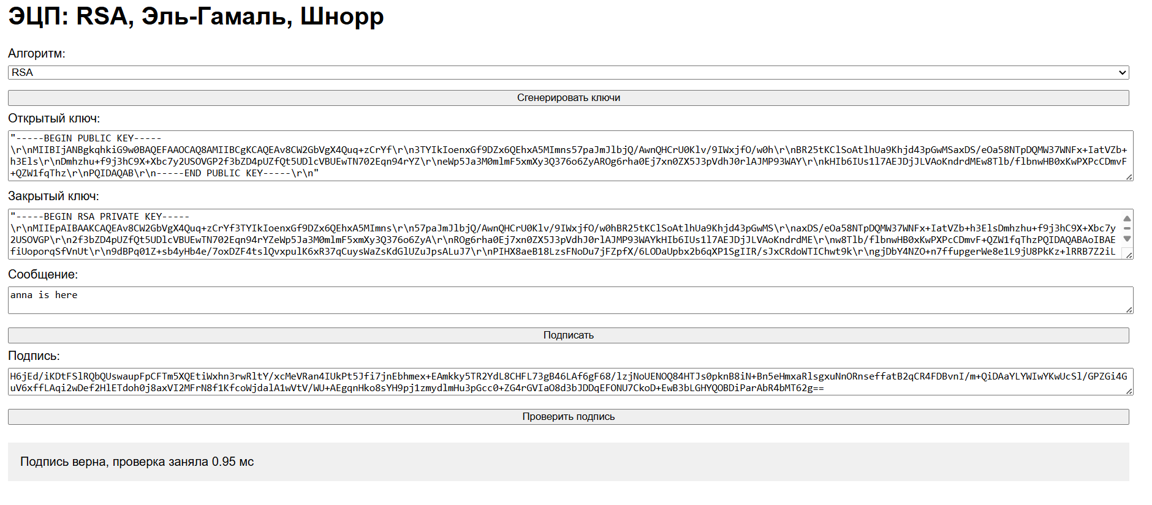
Рисунок 1.2 – Результат работы приложения для генерации ЭЦП на основе RSA
ЭЦП Эль-Гамаля
Ключевая информация отправителя для ЭЦП создается точно так же, как это описано в материалах к лабораторной работе № 8. Она состоит из тех же элементов, что и ключи в DSA. Основное от личие в применении расчетов состоит в том, что результатом зашиф рования является только одна пара чисел, а не пара для каждого блока исходного сообщения. Причем в рассматриваемом случае таким сообщением является хеш подписываемого документа: Н(Mо).
Итак, ключевая информация отправителя: открытый ключ: y, g и р; тайный ключ: х. Чтобы подписать сообщение Мо, обла датель используемых для ЭЦП ключей должен выбрать, как и в предыдущей схеме, случайное число k, взаимно простое с (р – 1). Затем вычисляется числа а и b, являющиеся цифровой подписью (S = {a, b}):
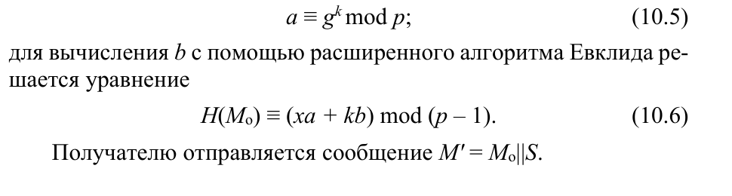
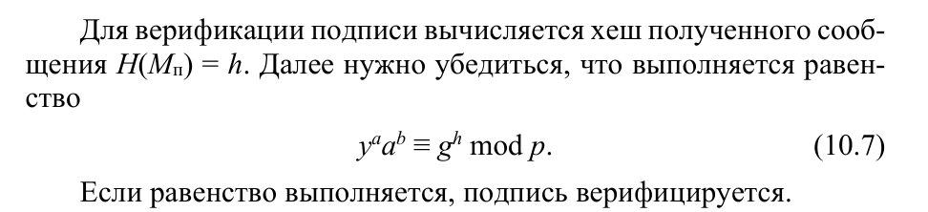
В файле elgamal.js реализованы все три этапа ЭЦП Эль-Гамаля: генерация ключей, создание подписи и её проверка.
async function generateKeys(bitsP = 512) {
const p = await generateLargePrime(bitsP);
// g = 2 обычно подходит, если p — безопасное простое, иначе ищем g > 1
let g = bigInt(2);
if (g.modPow(bigInt(2), p).equals(1)) {
// g=2 не годится, ищем другой g
for (let candidate = 3; candidate < 100; candidate++) {
g = bigInt(candidate);
if (!g.modPow(bigInt(2), p).equals(1)) break;
}
}
const x = bigInt.randBetween(1, p.minus(2));
const y = g.modPow(x, p);
return { publicKey: { p, g, y }, privateKey: { p, g, x } };
}
function signMessage(privateKey, message) {
const { p, g, x } = Object.fromEntries(Object.entries(privateKey).map(([k, v]) => [k, bigInt(v)]));
const h = bigInt(crypto.createHash('sha256').update(message).digest('hex'), 16).mod(p.minus(1));
let k;
do { k = bigInt.randBetween(1, p.minus(2)); } while (bigInt.gcd(k, p.minus(1)).notEquals(1));
const a = g.modPow(k, p);
const kInv = k.modInv(p.minus(1));
let b = kInv.multiply(h.subtract(x.multiply(a))).mod(p.minus(1));
if (b.isNegative()) b = b.add(p.minus(1));
return { a: a.toString(), b: b.toString() };
}
function verifySignature(publicKey, message, signature) {
const { p, g, y } = Object.fromEntries(Object.entries(publicKey).map(([k, v]) => [k, bigInt(v)]));
const a = bigInt(signature.a), b = bigInt(signature.b);
if (a.lesserOrEquals(0) || a.greaterOrEquals(p)) return false;
if (b.lesser(0) || b.greaterOrEquals(p.minus(1))) return false;
const h = bigInt(crypto.createHash('sha256').update(message).digest('hex'), 16).mod(p.minus(1));
const left = y.modPow(a, p).multiply(a.modPow(b, p)).mod(p);
const right = g.modPow(h, p);
return left.equals(right);
}
Листинг 1.2 - Реализация генерации ключей, создания подписи, верификации подписи ЭЦП Эль-Гамаля
Алгоритм работы Эль-Гамаля для цифровой подписи по шагам:
1. Генерация ключей
- Выбирается большое простое число p.
- Выбирается генератор g (примитивный корень по модулю p).
- Случайно выбирается секретный ключ x из диапазона[1,p−2].
- Вычисляется открытый ключ y=g^x mod p.
- Открытый ключ: ( p,g,y), секретный ключ: x.

2. Создание подписи
- Вычисляется хеш сообщения h=H(M)mod(p−1).
- Случайно выбирается k из диапазона [1,p−2], причём k взаимно просто с p
- Вычисляется a=g^k mod p.
- Вычисляется обратное к k по модулю (p−1).
- Вычисляется b=k^−1⋅(h−x⋅a)mod(p−1)
- Подпись: пара (a,b).
3. Проверка подписи
- Вычисляется хеш сообщения h=H(M)mod(p−1)
- Проверяется, что 1<a<p и 0≤b<p−1.
- Проверяется равенство:
Y^a⋅a^b≡g^h mod p
- Если равенство выполняется — подпись верна.
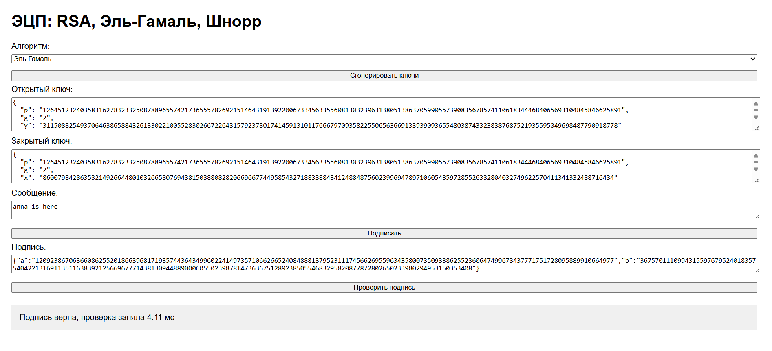
Рисунок 1.3 – Результат работы приложения для генерации ЭЦП на основе Эль-Гамаля
ЭЦП Шнорра
Рассматриваемая схема является основой стандарта ЭЦП в Беларуси. Алгоритм ЭЦП К. Шнорра (К. Schnorr) является вариантом алгоритма ЭЦП Эль-Гамаля. Одной из особенностей ЭЦП Эль-Гамаля является то, что число p должно быть очень большим, чтобы сделать действительно трудной проблему дискретного логарифма. Рекомендуемая длина p должна составлять по крайней мере 1024 бита. Чтобы уменьшить размер подписи, Шнорр предложил новую схему, но с уменьшен ным размером подписи. Ключевая информация: p – простое число в диапазоне от 512 до 1024 битов; q –160-битное простое число, делитель (p – 1); любое число g (g ≠ 1) такое, что 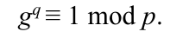
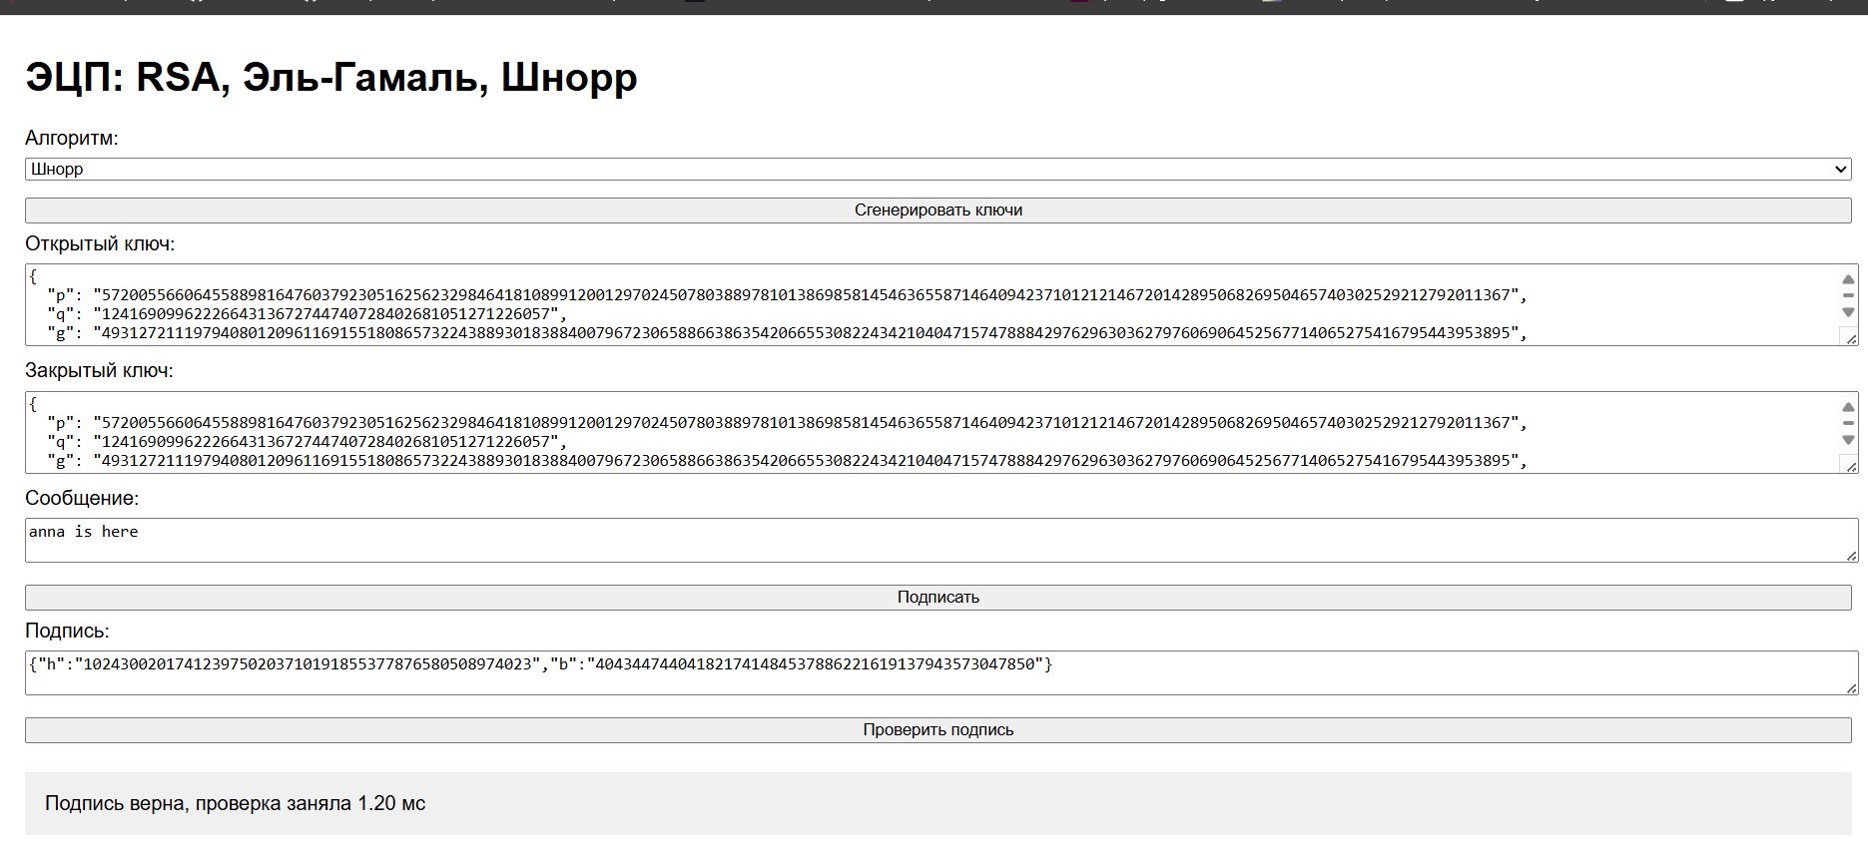
Рисунок 1.3 – Результат работы приложения для генерации ЭЦП на основе Шнорра
Как работает алгоритм Шнорра для цифровой подписи (по шагам):
1. Генерация ключей
- Выбираются большие простые числа p и q, такие что q делит p−1.
- Выбирается генератор g, такой что g^q≡1modp.
- Случайно выбирается секретный ключ x из диапазона [1,q−1].
- Вычисляется открытый ключ y=g^−xmod p .
- Открытый ключ: (p,q,g,y), секретный ключ: x.

2. Создание подписи
- Случайно выбирается k из диапазона [1,q−1].
- Вычисляется a=g^kmodp.
- Вычисляется хеш h=H(M∣∣a)mod q M — сообщение.
- Вычисляется b=(k+xh)modq.
- Подпись: пара (h,b).
3. Проверка подписи
- Вычисляется X=g^b⋅y^h mod p.
- Вычисляется h′=H(M∣∣X)modq.
- Подпись считается верной, если h′=h.
// Генерация ключей
async function generateKeys(bitsQ = 160, bitsP = 512) {
let q, p, g, k, h;
q = await generateLargePrime(bitsQ);
while (true) {
k = bigInt.randBetween(bigInt(2).pow(bitsP - bitsQ - 1), bigInt(2).pow(bitsP - bitsQ));
p = q.multiply(k).add(1);
if (p.isProbablePrime(10)) break;
}
while (true) {
h = bigInt.randBetween(2, p.minus(2));
g = h.modPow(p.minus(1).divide(q), p);
if (!g.equals(1)) break;
}
const x = bigInt.randBetween(1, q.minus(1));
const y = g.modPow(q.minus(x), p);
return { publicKey: { p, q, g, y }, privateKey: { p, q, g, x } };
}

// Создание подписи
function signMessage(privateKey, message) {
const { p, q, g, x } = Object.fromEntries(Object.entries(privateKey).map(([k, v]) => [k, bigInt(v)]));
let k;
do { k = bigInt.randBetween(1, q.minus(1)); } while (k.isZero());
const a = g.modPow(k, p);
const h = bigInt(crypto.createHash('sha256').update(Buffer.concat([Buffer.from(message), Buffer.from(a.toString())])).digest('hex'), 16).mod(q);
const b = k.add(x.multiply(h)).mod(q);
return { h: h.toString(), b: b.toString() };
}

// Проверка подписи
function verifySignature(publicKey, message, signature) {
const { p, q, g, y } = Object.fromEntries(Object.entries(publicKey).map(([k, v]) => [k, bigInt(v)]));
const h = bigInt(signature.h), b = bigInt(signature.b);
const X = g.modPow(b, p).multiply(y.modPow(h, p)).mod(p);
const h2 = bigInt(crypto.createHash('sha256').update(Buffer.concat([Buffer.from(message), Buffer.from(X.toString())])).digest('hex'), 16).mod(q);
return h2.equals(h);
}
Листинг 1.3 - Реализация генерации ключей, создания подписи, верификации подписи ЭЦП Шнорра
Далее будет представлен истинг для генерации и проверки времени выполнения операций (ключи, подпись, проверка) у вас реализован с помощью функций measureTime и measureTimeAsync в файле src/utils.js и используется в src/index.js.
function measureTime(fn, ...args) {
const start = process.hrtime.bigint();
const result = fn(...args);
const end = process.hrtime.bigint();
const ms = Number(end - start) / 1e6;
return { result, ms };
}

async function measureTimeAsync(fn, ...args) {
const start = process.hrtime.bigint();
const result = await fn(...args);
const end = process.hrtime.bigint();
const ms = Number(end - start) / 1e6;
return { result, ms };
}
Листинг 1.1 - Реализация генерации ключей алгоритма RSA
Сравнение производительности алгоритмов
- RSA:
- Генерация ключей — самая медленная, т.к. нужно генерировать два больших простых числа и вычислять обратные элементы.
- Подпись и проверка — относительно быстрые, но операции с большими числами (modPow) всё равно затратны.
- Эль-Гамаль:
- Генерация ключей — быстрее, чем у RSA, т.к. нужно только одно большое простое и одну степень.
- Подпись и проверка — быстрее RSA, но обе требуют вычисления степеней по модулю большого числа.
- Шнорр:
- Генерация ключей — похожа на Эль-Гамаль, но чуть сложнее из-за необходимости подобрать параметры p,q.
- Подпись и проверка — очень быстрые, т.к. основаны на сравнительно коротких вычислениях и коротких хешах.
Итоговый вывод
- RSA — медленнее всех по генерации ключей и созданию подписи, но быстрее всех по проверке подписи.
- Эль-Гамаль — самый быстрый по генерации ключей, средний по подписи и самый медленный по проверке.
- Шнорр — очень быстрый по подписи, чуть медленнее RSA по проверке, средний по генерации ключей.
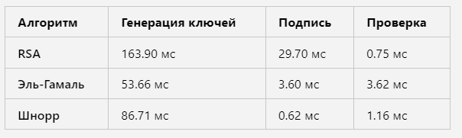
Рисунок 1.4 – Сравнение производительности алгоритмов
Выводы
В ходе лабораторной работы были реализованы и сравнены три алгоритма электронной цифровой подписи: RSA, Эль-Гамаль и Шнорр. Экспериментальные замеры показали, что алгоритм RSA характеризуется самой медленной генерацией ключей и созданием подписи, но обеспечивает самую быструю проверку подписи, что делает его удобным для массовой верификации. Эль-Гамаль оказался самым быстрым по генерации ключей, однако уступает по скорости создания и проверки подписи. Алгоритм Шнорра продемонстрировал наилучшую производительность при создании подписи и хорошую скорость проверки, что делает его эффективным для устройств с ограниченными вычислительными ресурсами. В целом, результаты подтверждают теоретические особенности и применимость каждого алгоритма в зависимости от требований к скорости и безопасности.

